**Styl Eklektyczny - Co to jest i Jak go użyć**

**Styl eklektyczny zyskuje coraz większą popularność z uwagi na to, że polega na łączeniu kilku stylów jednocześnie. Z tego artykułu dowiesz się o nim więcej.**

W dzisiejszym świecie salon bez wielkiego telewizora może być wielkim odstąpieniem od normy. Tak samo to wygląda w przypadku innego sprzętu elektrycznego. Dlatego też coraz trudniej stosować zamknięte na takie urządzenia style, ponieważ nie wpasowują się one realia dzisiejszego życia. Jedna z możliwości jest zakup sprzętu stylizowanego na to jak chcemy, aby wyglądało nasze wnętrze jednak jest to bardzo drogie i czasochłonne. W odpowiedzi na taki stan rzeczy przychodzi [styl eklektyczny](https://www.batdom.pl/akt,0,594/styl-eklektyczny-mieszkania-czym-sie-charakteryzuje-.ehtml), który pozwala na łączenie kilku stylów w jeden. Gwarantuje on świetny wygląd oraz jednocześnie użyteczność danego połączenia.

**Styl eklektyczny - uważaj na kicz**

**Styl eklektyczny** to połączenie kliku stylów jednocześnie jednak należy bardzo uważać, aby nie przerodził się on w kicz, ponieważ granica między nimi potrafi być bardzo cienka. Każdy element wnętrza powinien być przemyślany, tak aby wpasowywał się w styl eklektyczny. Nie można zastosować każdego mebla korzystającego z innego stylu, a należy podejść to pomieszczenia jak do segmentów, czyli na przykład telewizor i półka na niego, a także lampa obok powinny do siebie pasować. Tak samo również powinno to działać w przypadku łączenia kilku segmentów, aby przejście było łagodne i naturalne.

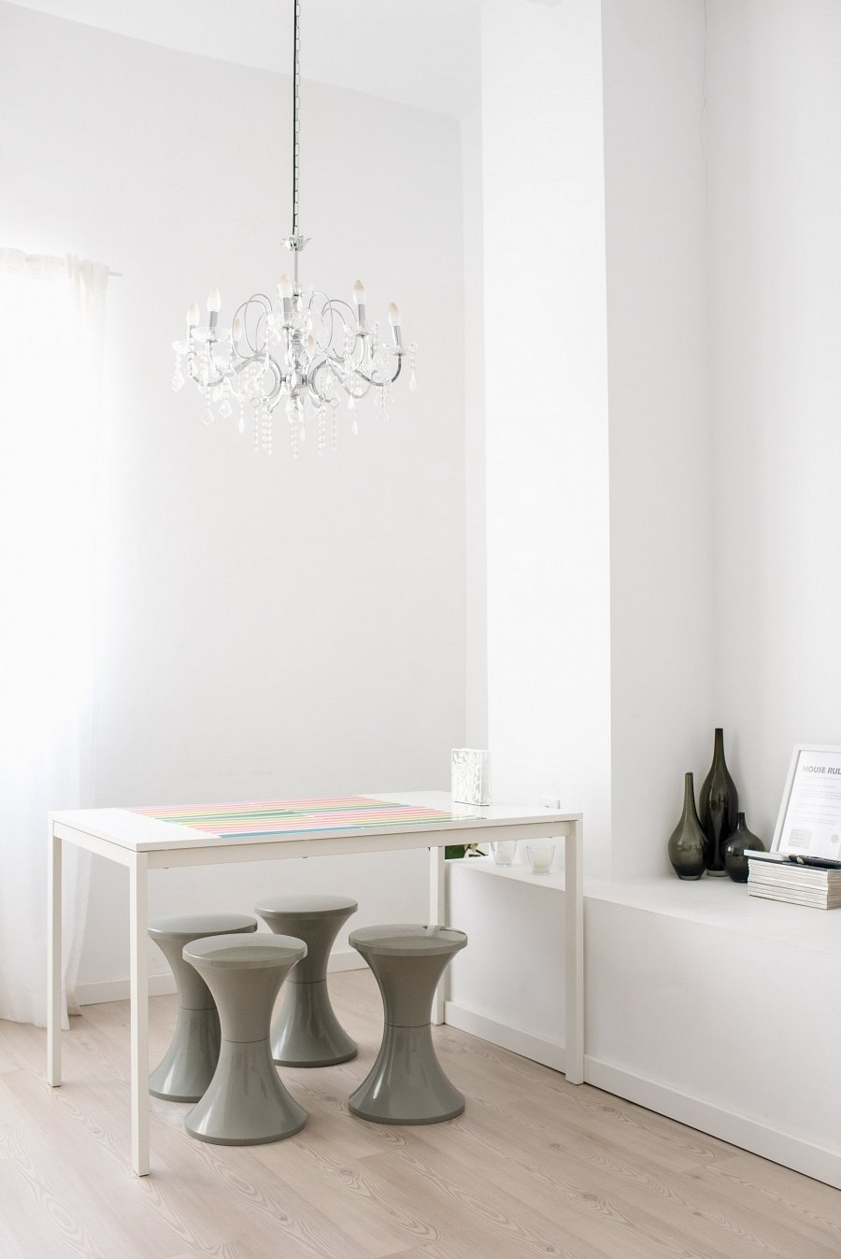

**Uważaj na kolory**

Warto też zwrócić uwagę na to, aby meble oraz dekoracje pasowały do siebie pod względem kolorystycznym. Jeśli decydujemy się na jasny brąz, wszystkie meble powinny być w tym kolorze lub jego odcieniach. Chyba że chcemy wyłamać się ze schematu i użyć innego koloru w sposób przemyślany, który będzie pasował do reszty, a jednocześnie będzie się wyróżniać. Na przykład czarna komoda na tle białej ściany.